АДМИНИСТРАЦИЯ  МУНИЦИПАЛЬНОГО РАЙОНА «ПЕЧОРА» | 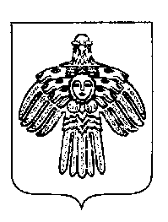 | «ПЕЧОРА»  МУНИЦИПАЛЬНÖЙ РАЙОНСА  АДМИНИСТРАЦИЯ
ПОСТАНОВЛЕНИЕ
ШУÖМ

« 25 » января 2019 г.  г. Печора, Республика Коми |  | № 93

О внесении изменений в постановление
администрации МР «Печора» от 27.11.2018
№ 1364 «О санитарно – противоэпидемической комиссии МР «Печора»

В связи с кадровыми изменениями

администрация ПОСТАНОВЛЯЕТ:

1.Внести в постановление администрации муниципального района «Печора» от 27 ноября 2018 г. № 1364 «О санитарно- противоэпидемической комиссии на территории МР «Печора» следующие изменения:
1.1. Приложение 1 исключить из состава санитарно- противоэпидемической комиссии Чупрову Н.Л.- главного врача ГБУЗ РК «Печорская центральная районная больница».
1.2. Включить в состав санитарно- противоэпидемической комиссии
Рахматову М.К. – главного врача ГБУЗ РК «Печорская центральная районная больница»;
Костинецкого С.М. – и.о. главного врача ГУЗ РК «Центр восстановительной медицины и реабилитации ветеранов войн и участников боевых действий».
2. Настоящее постановление вступает в силу с даты подписания и подлежит размещению на официальном сайте администрации муниципального района «Печора».

Глава муниципального района-  руководитель администрации | Н.Н. Паншина

